

Proces tworzenia bazy danych dla projektu biblioteczkamak

SPIS TREŚCI
1.Definicja celu i założenia wstępne………………………………..str.3
2.Analiza istniejącej bazy danych…………………………………..str.4-5
3.Tworzenie struktur danych………………………………………..str.5-7
4.Definiowanie relacji………………………………………………str.8-10
5.Wprowadzanie reguł integralności………………………………..str.11-13
6.Definiowanie i tworzenie perspektyw…………………………….str.14-15
7.Kontrola integralności danych……………………………………str.15-16

SPIS RYSUNKÓW
- Wstępna lista pól…………………………………………………str.6
- Struktury tabel……………………………………………………str.7
- Struktury tabel z wyszczególnionymi kluczami………………….str.9
- Relacje między tabelami………………………………………….str.10
- Atrybuty pola……………………………………………………..str.11
- Specyfikacja reguł integralności………………………………….str.13
- Utworzenie perspektywy…………………………………………str.14

1.Definicja celu i założenia wstępne:

Definicja celu mówi nam, po co projektujemy bazę danych, a założenia wstępne określają operacje, jakie użytkownicy będą przeprowadzać na danych przechowywanych na tej bazie.

Definicja celu:
„Celem bazy danych bibliotekiMAK jest obsługa wykorzystywanych przez nią danych oraz udostępnianie informacji niezbędnych dla codziennego funkcjonowania wyżej wymienionej biblioteki.”

Założenia wstępne:
„Chcemy przechowywać informacje o stanie książek.”,
„Chcemy przechowywać informacje o użytkownikach.”,
„Chcemy przechowywać informacje o dokonanych wypożyczeniach.”,
„Chcemy umożliwiać dostęp do bazy danych na określonych poziomach uprzywilejowania.”,
„Chcemy mieć możliwość edycji danych zawartych w bazie danych.”,
„Chcemy mieć możliwość generowania zestawień wypożyczeń.”

2.Analiza istniejącej bazy danych:

Należy rozpoznać wymagania informacyjne organizacji, analizując istniejące sposoby gromadzenia i przechowywania danych oraz prowadząc rozmowy z użytkownikami i kierownictwem na temat sposobów wykorzystywania tych danych.
Dla ułatwienia i pominięcia tego punktu moglibyśmy przyjąć że tworzymy bazę danych dla nowo powstałej organizacji. Jednak w celu pełnego zobrazowania procesu tworzenia bazy danych przyjmujemy ,że punktem wyjścia jest istniejąca baza tradycyjna w formie fiszek kartotecznych.
Jedynym naszym celem w tej sytuacji jest analiza tradycyjnej bazy aby ustalić elementy które powinny się znaleźć w nowej strukturze. Przykładowo, poszczególne elementy składowe fiszek można przekształcić w odrębne pola w tworzonym projekcie (pola odrębnych relacji-tabel).
Proces analizy składa się z trzech etapów:
- analiza sposobu gromadzenia danych
- analiza sposobu prezentowania informacji
- prowadzenie wywiadów z użytkownikami i kierownictwem

Nie będziemy tu jednak prezentować przykładów spadkowej bazy danych. Skupimy się raczej na uzyskanym w wyniku analiz i wywiadów obrazie, który następnie będzie wykorzystywany do rozwijania poszczególnych jego aspektów.
W toku kolejnych wywiadów otrzymujemy pełniejszy obraz. Posłużę się tutaj przykładem wypowiedzi:
„Jako pracownik obsługuję wielu czytelników . Każdy z moich klientów wypożycza od jednej do kilku książek. Zawsze jestem w stanie utworzyć raport wypożyczeń.”

Otrzymaliśmy następującą listę tematów:
- książka
- raport
- użytkownik (czytelnik, pracownik)
- wypożyczenie
Powyższe tematy służą do uzyskania pełniejszych informacji. Np.:
„Wypożyczając książkę zapisuję kolejny numer wypożyczenia , następnie umieszczam tam informację o czytelniku- czyli jego numer. Ważną kwestią jest również aktualna data oraz numer książki.”
W ten sposób uzyskujemy cechy dla tematu wypożyczenie. Są to:
- numer wypożyczenia
- numer czytelnika
- data wypożyczenia
- numer książki

Nie jest tu naszym celem przedstawienie pełnej analizy i mamy nadzieję że powyższy przykład dobrze obrazuje cel który postawiliśmy sobie przy opracowaniu tego etapu. Kolejne rozwinięcia będą kontynuowane w następnych punktach procesu.

3.Tworzenie struktur danych:
Przede wszystkim trzeba zdefiniować tabele określając tematy, jakie będą obsługiwane przez projektowaną bazę. Następnie musimy przypisać każdej tabeli pola, które opisują jej temat, oraz określić klucz podstawowy. Ważną kwestią jest również ustalenie atrybutów każdego z pól.
Do utworzenia wstępnej listy tabel służą trzy metody:
- analiza wstępnej listy pól
- analiza listy tematów
- analiza założeń wstępnych
Metoda pierwsza opiera się na analizie cech uzyskanych w wyniku wywiadów. (Np. wywiadu z punktu poprzedniego). Wypisujemy cechy i staramy się je połączyć w poszczególne zestawy tematów.

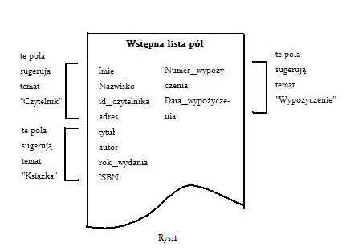

Metoda trzecia jest niczym innym jak analizą założeń z pkt.1. Np. stwierdzenie :
„Chcemy przechowywać informacje o książkach”
sugeruje temat – Książki
„Chcemy przechowywać informacje o wypożyczeniach”
sugeruje temat – Wypożyczenia
itd.
W ten sposób otrzymujemy listę tabel: Książka, Wypożyczenia, Czytelnik i nie uwzględnioną tutaj tabelę Users.
Czas na przypisanie pól do poszczególnych tabel. Lista pól powinna się pokrywać z listą pól na Wstępnej liście pól z Rys.1. Z powodów czysto praktycznych nie umieściłem tam wszystkich elementów. W każdym razie lista struktury tabel powinna wyglądać następująco:

Pole powinno posiadać cechy pola doskonałego – czyli powinno:
- reprezentować cechę tematu tabeli
- zawierać pojedyńczą wartość
- nie można go rozłożyć na części składowe
- jest unikatowe w zakresie całej struktury bazy danych
- zachowuje identyczne atrybuty we wszystkich tabelach
Nasze pola spełniają wszystkie te atrybuty. Nazwy pól został odpowiednio poprawione zgodnie z zasadami tworzenia nazw pól. Stąd na przykład wcześniejszy numer_wypożyczenia = obecnie id_wypożyczenia.

4.Definiowanie relacji:

Należy określić relacje istniejące między tabelami w bazie, a następnie zdefiniować każdą z nich , wykorzystując klucze podstawowe i klucze obce, lub tworząc odpowiednie tabele łączące. Należy też opisać każdą relację, podając jej cechy.
Zajmiemy się definiowaniem kluczy kandydujących, podstawowych i obcych. Klucze kandydujące:
- jednoznacznie identyfikuje każdy rekord w tabeli do której należy
- musi zawierać unikatowe wartości
- nie może zawierać wartości zerowej
-nie może być polem segmentowym
-składa się z minimalnej liczby pól niezbędnej do uzyskania niepowtarzalności
-jego wartość nie może być w żadnym stopniu opcjonalna
-musi bezpośrednio określać wartość każdego pola w tabeli
Powyższe kryteria spełniają:
- pole id_ksiazka w tabeli Ksiazka
- pole id_czytelnik w tabeli Czytelnik
- pole user_id w tabeli Users
- pole id_wypozyczenie w tabeli Wypozyczenie
Na postawie kluczy kandydujących określamy klucze główne (podstawowe). Musi on spełniać te same wymagania co klucz kandydujący, ale jego istota jest decydująca. To on reprezentuje swoją tabelę w bazie danych oraz ma udział w wymuszaniu integralności na poziomie tabel, w tworzeniu relacji między tabelami oraz w jednoznacznym identyfikowaniu każdego rekordu.
W naszym przypadku klucze kandydujące całkowicie pokrywają się z kluczami głównymi.
Klucz obcy to kolumna lub zbiór kolumn tabeli o wartościach z tej samej dziedziny co klucz główny. Klucz obcy służy do łączenia danych przechowywanych w różnych tabelach.
Dla naszych potrzeb ustalamy dwa klucze obce w tabeli Wypozyczenie :
- id_czytelnik do połączenia z tabelą Czytelnik
- id_ksiazka do połączenia z tabelą Ksiazka

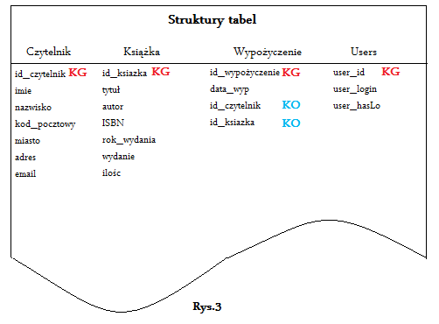
W ten sposób otrzymaliśmy poniekąd tabelę łączącą w postaci tabeli Wypozyczenie.

Skoro mamy zdefiniowane klucze pozostaje nam ocenić w jakich relacjach pozostają ze sobą poszczególne tabele. Ponieważ jeden czytelnik może wypożyczyć wiele książek tabela Czytelnik pozostaje w relacji jeden-do-wielu z tabelą Wypozyczenie.
Z kolei jedna książka może być wypożyczona w danym momencie tylko raz jednemu czytelnikowi dlatego tabela Ksiazka pozostaje w relacji jeden-do- jednego z tabelą Wypozyczenie.
Obrazuje to poniższy schemat. Proszę zwrócić uwagę na funkcję tabeli Wypozyczenie jako tabeli łączącej.
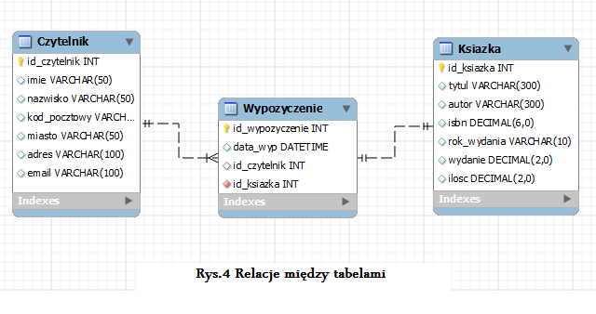
Pominęliśmy tutaj tabelę Users która nie występuje tutaj w żadnej relacji z pozostałymi tabelami. Służy nam ona jedynie do identyfikacji użytkownika podczas logowania do systemu bazy danych.

5.Wprowadzanie reguł integralności:
Powinniśmy przeprowadzić rozmowy z przedstawicielami organizacji w celu określenia ograniczeń jakie powinny być nałożone na dane przechowywane w projektowanej bazie. Ograniczenia te zwane regułami integralności pomagają we wprowadzeniu różnych poziomów integralności danych.
Krok 1.Wybieramy tabelę.
Dla przykładu Wypozyczenie. Należy pomyśleć o temacie reprezentowanym przez wybraną tabelę i zadajemy następujące pytania:
„W jaki sposób informacje opisujące ten temat są wykorzystywane przez organizację?”,
„Jakie relacje istnieją między tą tabelą a innymi tabelami w bazie danych?”.
Odpowiedzi na powyższe pytania pomogą w określeniu odpowiednich reguł integralności i przygotują nas do kolejnego kroku.
Krok 2. Przyglądamy się każdemu z pól i określamy czy wymagają one wprowadzenia ograniczeń.
Np. .pole id_wypozyczenie . Kożystamy tutaj z gotowego formularza do ustalenia atrybutów logicznych pola.
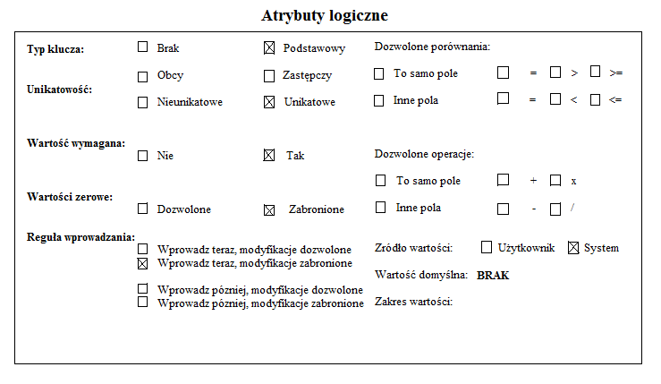
I w ten sposób dla każdego pola. Jak widać z powyższego przykładu pole wymaga wprowadzenia reguł integralności. Przechodzimy więc do kroku 3.
Krok 3.Sformuowanie reguły integralności dla danego pola.
Wnioskujemy otrzymane informacje z karty atrybutów.
Wartość jest kluczem głównym, jest unikatowa, jest wymagana oraz nie może być zerowa. Ponadto musi być wprowadzana natychmiast przez system a nie użytkownika.
Krok 4. Wprowadzanie reguł w życie.
Do spełnienia powyższych wymagań dla pola id_wypozyczenie wprowadzamy dla niego wartość NOT NULL oraz tworzymy sekwencję za pomocą której system będzie przypisywał wartości. Pierwsza czynność zapewni nam iż nie wystąpi wartość zerowa, z kolei druga będzie przypisywać nam wartość zawsze niepowtarzalną wprowadzaną przez system.
Krok 5. Określenie jakie czynności grożą naruszeniem wprowadzonych regół.
Pole id_wypozyczenie nie może być modyfikowane i kasowane ponieważ pole to nie może posiadać wartości zerowej.

W ten sposób powinniśmy analizować wszystkie pozostałe pola.

Podobnie postępujemy z ograniczeniami relacji. W przykładowym formularzu definiujemy relację między tabelą Wypożyczenie a tabelą Ksiazki.
Specyfikacja reguł integralności
Sformułowanie: Każde wypożyczenie musi dotyczyć jednej lub wielu książek
Ograniczenie: Uczestnictwo tabeli „ Wypożyczenie” w relacji z tabelą „Ksiazka” staje się obowiązkowe.
Typ: Kategoria: Czynności grożące naruszeniem:
•bazodanowy związana z polem • wprowadzanie modyfikacja
aplikacyjny • związana z relacją usuwanie
Modyfikowane struktury:
Nazwy pól Nazwy tabel
„Wypozyczenie”
„Ksiazka”

Modyfikowane atrybuty pola:
Atrybuty fizyczne Atrybuty ogólne
Typ danych Liczba miejsc dziesiętnych  Dozw.znaki Maska wprowadzania  Długość Format wyświetlania | Unikatowość Dozw. porównania  Wart.wymagana Dozw. operacje  Wart.zerowe Wart. domyślna  Reguła wprow. Zakres wartości

Rys.5
Modyfikowane cechy relacji:
Reguła usuwania Typ uczestnictwa • Stopień uczestnictwa •
Podjęte czynności:
Typ uczestnictwa tabeli „Wypozyczenie” w relacji z tabelą „Ksiazka” został zamieniony na obowiązkowy.

6.Definiowanie i tworzenie perspektyw:
Użytkowników bazy należy zapytać o wymagane przez nich sposoby prezentacji danych. Po uzyskaniu odpowiednich informacji powinniśmy utworzyć odpowiednie perspektywy. Perspektywę definiuje się, wskazując odpowiednie tabele, wybierając pola, które mają być w niej uwzględnione, oraz określając kryteria ograniczające liczbę zwracanych przez nią rekordów.
Na tym etapie ograniczymy się do określenia i zdefiniowania jednej perspektywy. Jej treść będzie przedstawiać czytelników, którzy przekroczyli wyznaczony termin wypożyczenia ( dla ułatwienia należy przyjąć że termin ten wynosi 30 dni).
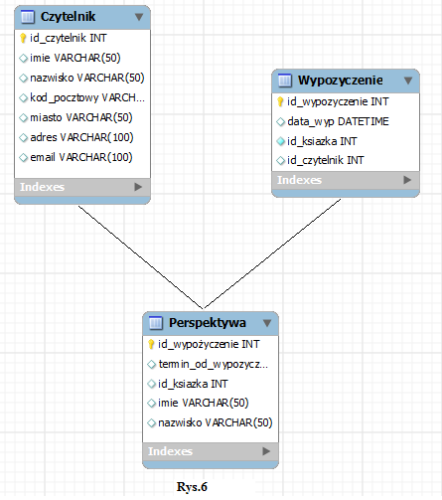
W tym celu łączymy dwie tabele Czytelnik oraz Wypozyczenie otrzymując perspektywę Perspektywa zawierającą połączenie pól z dwóch poprzednich gdzie:
- id_wypożyczenie jest oryginalnym polem z tabeli Wypozyczenie.
- termin_od_wypozyczenie = sysdate (a więc data aktualna) – data wypożyczenia (czyli pole data_wyp z tabeli Wypozyczenie).
- id_ksiazka jest oryginalnym polem z tabeli Wypozyczenie.
- imie jest oryginalnym polem z tabeli Czytelnik.
- nazwisko jest oryginalnym polem z tabeli Czytelnik.
W ten sposób otrzymujemy raport przedstawiający imię i nazwisko Czytelników, którzy przetrzymali książki o danym id_książki powyżej wyznaczonego terminu. Oczywiście należy tu zaimplementować odpowiednią składnię SQL do połączenia tabel oraz do wyznaczenia terminu >30dni, ale nie jest to naszym celem w opisie samego procesu tworzenia perspektywy.

7.Kontrola integralności danych:
Ta faza składa się z czterech etapów. Przede wszystkim trzeba przeanalizować każdą tabelę upewniając się, że spełnia ona kryteria poprawności. Następnie powinniśmy przejrzeć i skontrolować atrybuty wszystkich pól. Później należy upewnić się co do poprawności wszystkich relacji. I wreszcie trzeba ponownie sprawdzić, czy uwzględniono wszystkie reguły integralności.
Z technicznego punktu widzenia nasz projekt można uznać za gotowy. W praktyce jednak dobrze jest jeszcze raz przyjrzeć się integralności danych które będzie przechowywać nowo utworzona baza.
1.Na poziomie tabel muszą być spełnione kryteria:
- Nie zawiera pól zwielokrotnionych.
- Nie zawiera pól wyliczonych.
- Nie zawiera pól wielowartościowych.
- Nie zawiera pól segmentowych.
- Nie zawiera zdublowanych rekordów.
- Każdy rekord jest identyfikowany przez pewną wartość klucza podstawowego.
- Każdy klucz podstawowy spełnia kryteria poprawności.
2.Na poziomie pól:
- Każde pole spełnia kryteria pola doskonałego.
- Dla każdego pola określono zestaw atrybutów.
3.Na poziomie relacji:
- Została ona poprawnie zdefiniowana.
- Określono odpowiednią metodę usuwania.
- Poprawnie określono typ uczestnictwa każdej z tabel w tej relacji.
- Poprawnie określono stopień uczestnictwa każdej z tabel w tej relacji.
4.Na poziomie reguł integralności:
- Każda reguła narzuca logiczne ograniczenie.
- Każdą regułę zaklasyfikowano do odpowiedniej kategorii.
- Odnośne atrybuty pól lub cechy relacji zostały odpowiednio zmodyfikowane.
- Zdefiniowano właściwe tabele walidacji.
- Dla każdej reguły integralności wypełniono odpowiedni formularz cech.
5.Na poziomie perspektyw:
- Bazuje na właściwych tabelach.
- Przypisano do niej właściwe pola z tabel bazowych.
- Każde pole wyliczone udziela istotnych informacji lub poprawia czytelność danych.
- Każdy filtr zwraca pożądane rekordy.
- Sporządzono odpowiedni diagram perspektywy.
- Wypełniono formularz specyfikacji perspektywy.

